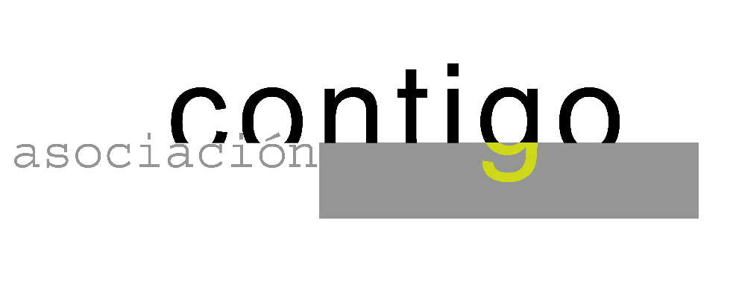
ASOCIACIÓN CULTURAL CONTIGO

CONFERENCIANTE : MIGUEL INDURAIN

TITULO: “El deporte de élite”

FECHA: Lunes, 21 de FEBRERO de 2005.

LUGAR: Casa de Cultura de Noreña

HORA: 20.15 horas.

Recibimos en esta ocasión a Miguel Indurain, uno de los mejores ciclistas de la historia. Sus cinco victorias consecutivas en el Tour de Francia , entre los años 1991 y 1995 , han sido consideradas esta semana, por los lectores del diario Marca, como el resultado deportivo mas brillante en la historia de nuestro deporte. Indurain hace ya 8 años que abandonó el ciclismo.

Miguel Indurain es además Premio Principe de Asturias del Deporte 1992 . Hoy, todo el mundo destaca que su nobleza , espíritu de sacrificio y la capacidad de trabajo en equipo, son un buen ejemplo para las nuevas generaciones de deportistas. Este es el principal motivo de la invitación de Contigo.

Durante la charla podremos revivir algunos de los momentos más importantes de su carrera deportiva. Te esperamos donde siempre.

